Загадки о сказках
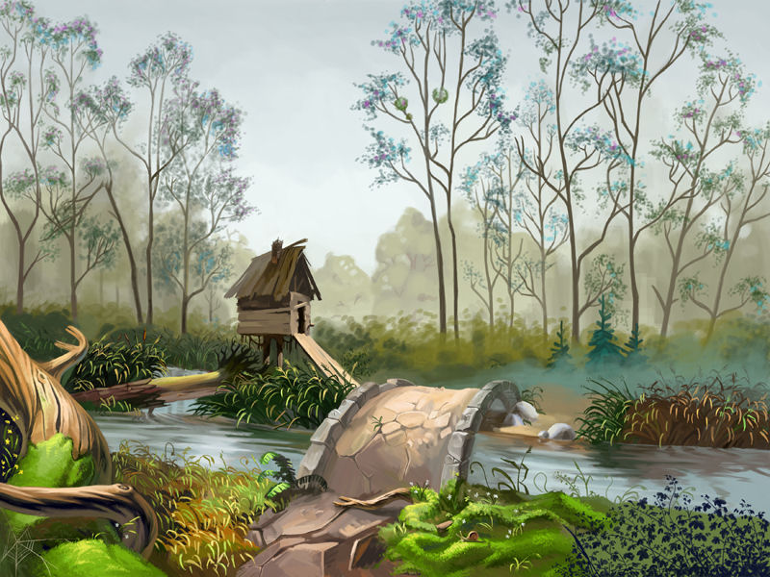

Не удержать никак в секрете
То, что любят сказки дети
Должны героев вы узнать
И имя каждого назвать

1.Взял старик свою лопатку
Семя посадил на грядку
Отличный вырос урожай,
Хоть всю деревню зазывай!
Почесал в затылке дедка…
Что выросло на грядке? (репка)

2.Он в печке жаркой
Подрумянил себе бок
Весёлый, круглый,
Беззаботный….(колобок)

3. Жила сиротка в доме мачехи своей
День тот дня жизнь становилась всё трудней
Всё больше дел сиротке мачеха давала,
Но девочке коровка помогала.
Не съела мяса, от Бурёнушки, ни крошечки
Сиротка, звать которую…(Хаврошечка)

4. Три сына было у царя,
Они мужали, не теряя время зря.
Когда женитьбы подошла пора
Царь молвил: «В чьём дворе стрелу найдёте,
Своей женой девицу ту и назовёте!»
Смеялась вся округа над Иваном:
«Ха-ха, невеста, поглядите-ка, с изъяном!
Зелёная царевна в коробушке,
И имя подходящее….(лягушка)

5. Иван не сетовал на горькую судьбу,
Унёс лягушку на руках в свою избу.
Любовь творить умеет чудеса,
Перед Иваном девица краса
Сияет взор её как будто солнце ясное
Зовут невесту…(Василисою прекрасною)

6. А эта сказка всем с младенчества знакома
Читали вам её и в садике и дома
Про то, как жили вместе дед и баба
Была у них одна…(Курочка Ряба)

7. Сюжет у сказки вам знаком-
Стоял большой, красивый дом
В нём праздновали новоселье –
На всю улицу веселье
Гостей было там не мало,
Но места каждому хватало.
Лишь только бедные сиротки
Не нашли приют у тётки
Был у праздника разгар,
Но начался вдруг пожар –
Всё охвачено огнём…
Названье сказки? ...(Кошкин дом)

Материал предоставила Н. Н.Селянина - методист МИМЦ. Нижний Тагил.

